揽炒派岂会今天才知道自己的不理性？

新界青联智库 [有理儿有面](javascript:void(0);)

**有理儿有面**

微信号 youli-youmian

功能介绍 你说是不是

2020-12-23[原文](https://mp.weixin.qq.com/s?__biz=Mzg3MjEyMTYyNg==&mid=2247520056&idx=2&sn=3982890997316ec838d41c72dcac6407&chksm=cef6db4df981525b03fb5e6e9a92a8c085dec624e427514a6d14494f3c39c95b0c01b4c0e180&scene=27#wechat_redirect&cpage=52) 发表于

收录于合集





**全文共894字，图片1张，预计阅读时间为3分钟。**



▼

作者：香港团体 新界青联智库

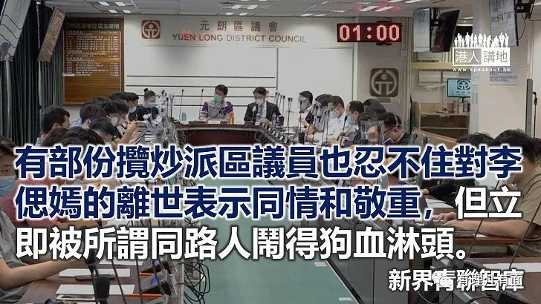

伴随着港区国安法的立法和严正执法，甚嚣尘上的黑暴动乱几近作鸟兽而散。走得快的好世界，走得慢些不是被收护照，便看似也将锒铛入狱让“人生更精彩”。不少还未落镬（被捕）者可能也理解所谓港独之路明显不通，早已变得低调，然而观乎网络世界和一些不入流的小圈子，则发现其实不少“黄民”热情未散，仍然重覆和眷恋去年的“疯人疯事”。

近日正义联盟的李偲嫣女士逝世，笔者与她并不相识，但诉来敬重其为港敢言，深表哀悼。作为一个正常人，当一个认知的人去世，不论交情如何甚或交恶，除非此人大奸大恶，否则最少也会予以同情。其实揽炒派根本深知肚明的是，过去一年对建制派和政府的丑化，根本大多只是杜撰，可能就是因为如此，有部份揽炒派区议员也忍不住对李女士的离世表示同情和敬重，但一如所料，此等人立即被所谓同路人闹得狗血淋头，急忙删文并与其支持者围炉取暖，只能坚持说什么“从政者”是应该和不应该讲。

好一句所谓“从政者”应该和不应该讲，请看清楚一年前是谁说、是谁提倡和鼓励什么“黑警死全家”、“祸必及家人”和胡乱起底，对受黑暴攻击的人冷嘲热讽？难道这些又是“从政者”应该做的？是谁教得这头猛兽必咬异己意见？笔者认为，这些所谓政棍最清楚仇恨根本无法救港，清楚明白国家和香港的关系密不可分。除了本身他们知道什么是应该讲和不应该讲，在黑暴消退后还会公开光顾“蓝店”，更居然还会在内地订购物资和食材，但偏偏当时为了一己政治本钱和私利不断挑动群众仇中、反中、提倡港独和制造对立。如今觉得无利可图想做个正常人，却被自己人咬得狗血淋头，何不想想这是自己一手种下的祸根！这根本是他们亲手养大喂大的一头异兽！

就诚如港区国安法没有追溯，便是国家期望以宽大为怀的精神，感染这群恶贼迷途知返。与其作出无谓又不切实际的抗拒，其实倒不如看看两地合作，各取所长的好处；回想一下过往香港社会充满仇恨的恐怖。放下成见重新出发，让香港可尽快重回正轨，专心抗击疫情。





**关注公众号：**

**有理儿有面**

**理   性｜   揭   秘｜   探   讨**







### 精选留言

用户设置不下载评论